Краткосрочный план урока химии

|  |  |  |
| --- | --- | --- |
| **ФИО учителя** |  | |
| **Раздел:** | 10.2 B Кинетика | |
| **Дата:** |  | |
| **Класс: 10** | Количество присутствующих | Количество отсутствующих |
| **Тема урока** | Скорость химической реакции | |
| **Цели обучения в соответствии с учебной программой.** | 10.3.2.1 знать выражение скорости для гомогенных и гетерогенных реакций;  10.3.2.2 производить расчеты средней скорости реакций | |
| **Цели урока** | Различать выражение скорости для гомогенных и гетерогенных реакций.  Вычислять среднюю скорость химической реакции;  Анализировать влияние различных факторов на скорость химической реакции  ***SMART цель для учащихся с ООП (слабослышащий ребенок)***  Различать выражение скорости для гомогенных и гетерогенных реакций. | |
| **Критерии оценивания** | Устанавливать выражение скорости для гомогенных и гетерогенных реакций;  Находить среднюю скорость химической реакции;  Делает выводы о влиянии различных факторов на скорость химической реакции | |
| **Уровень мыслительных навыков** | Знание и понимание. Применение. | |

**Ход урока**

|  |  |  |  |  |
| --- | --- | --- | --- | --- |
| **Этап урока/ время** | **Действия учителя** | **Действия ученика** | **Оценивание** | **Ресурс** |
| **Начало урока**  **3 мин** | **1.Организационный момент. Приветствие**  **2.Психологический настрой на урок.**  **Упражнение «Дерево достижений»**  Здравствуйте, ребята! Рада видеть вас всех здоровыми, с хорошим настроением! Ребята, обратите внимание на наше одинокое дерево (на доске прикреплено дерево без листьев). У каждого из вас есть листочки разного цвета (лежат на парте). Я попрошу вас взять один из них (любого цвета) и помочь нашему дереву покрыться разноцветной листвой.  После того, как ребята прикрепили листочки:  **- Тех кто выбрал зеленый лист, ожидает успех на сегодняшнем занятии.**  **Красный лист - желают общаться.**  **Желтый лист – проявят активность.**  **Синий – будут настойчивы.**  Дерево покрылось листвой, с помощью вас оно окрасилось в разные цвета.  Красота дерева завесила от вас, ваших стремлений и ожиданий.  А красота выполненной работы сегодня на уроке будет зависеть от вас.  Надеюсь, что вы приложите максимум старания, фантазии при выполнении работы.  <https://multiurok.ru/files/iziuminki-psikhologhichieskogho-nastroia-uchashchi.html>  **3. Выход на новую тему и цели урока.**  **Прием «Проблемный вопрос»**  *- Объясните, что сгорит быстрее: деревянная доска или деревянная стружка?*  *-Определите, где быстрее сгорит уголь на воздухе или кислороде? Почему?*  *- Исходя, из вопросов назовите тему урока?*  *-Сформулируйте цели урока?* | Учащиеся готовятся к уроку.  Учащиеся выполняют упражнение.  Учащийся с ООП слушают ранее подготовленную запись на аудиоустройство.  Учащиеся отвечают на вопросы.  Определяют тему и формулируют цели урока.  Учащийся с ООП слушают ранее подготовленную запись на аудиоустройство. | **ФО**  **«Комплимент от учителя»**  Обратная связь учителя | Рисунок дерева, разноцветные листья  аудиозапись  Слайд с вопросами |
| **Середина урока**  **40 мин** | **1.Актуализация предыдущих знаний.(3 мин)**  Метод «Корзина идей»  C:\Users\ТТТТТТТТТТТТТТТТТТТ\Desktop\1603826_1.jpeg  <https://fsd.multiurok.ru/html/2020/12/29/s_5feb58300dc85/1603826_1.jpeg>  *Сложить в корзину все термины, понятия по теме «Скорость химической реакции »*  **2.Деление на группы.(цветные стикеры) 1 мин**  На столах перед учащимися размещены стикеры.  **3.Групповая работа.**  А) Напомнить правило работы в группе.  В) Распределение ролей (спикер, оформитель, генератор идей, тайм-менеджер  **3. Просмотр видео по теме урока. ( 2 мин)**  После просмотра видеоролика заполнение секторов**.**  **Задания № 1. Прием «Инфо-шотик » (15 мин)**  **ФОРМУЛА ДЛЯ ВЫРАЖЕНИЯ СКОРОСТИ РЕАКЦИИ**  **УРАВНЕНИЕ РЕАКЦИИ**  **ОПРЕДЕЛЕНИЕ**  C:\Users\ТТТТТТТТТТТТТТТТТТТ\Desktop\кркш.gif  **1 группа**  *1.Какие реакции называются гомогенными?*  *2.Как определяется скорость гомогенной реакции?*  *3.Привидите пример гомогенной реакции.*  **2 группа**  *1.Какие реакции называются гетерогенными?*  *2.Как определяется скорость гетерогенной реакции?*  *3.Привидите пример гетерогенной реакции.*  **Уровень мыслительных навыков:** знание и понимание.  **Критерии оценивания:** Устанавливать выражение скорости для гомогенных и гетерогенных реакций;  **Задания учащегося с ОПП**  **Прием Да\НЕТ ка**  *Выберите верные утверждения:*   |  |  | | --- | --- | | Утверждения | **Да\НЕТ ка** | | 1.Раздел химии, изучающий скорости и механизмы протекания химических реакций называется химической кинетикой  2.Гомогенными реакциями называются реакции, протекающие в различной среде.  3.Скорость химической реакции – это число элементарных актов в единицу времени в единице объема.  4. υ гомог. = -формула для выражения гетерогенной реакции  5.Гетерогенная реакция протекает на поверхности одной фазы.  6. **υ= - ∆C / ∆t = - С2- С1/ t2 – t1**[моль /л· с] –формула для выражения гомогенной реакции  7.Для гетерогенных реакций формула составляет:  **υ = - ∆n / ∆t·S**[моль / с · м2] |  |   Ответ: 1,3,7  **4.Краткий разбор алгоритма решения задачи** вычисление средней скорости химической реакции у доски ( **4 мин**)  **5.Парная работа. (10 мин)**  **Прием «Лист решения проблем»**   |  |  |  |  | | --- | --- | --- | --- | | Проблема | Что есть для решения | Чего не хватает | Решение | |  |  |  |  |   **Задания № 2**  *1.Написать, что нужно найти в задаче.*  *2.Определить данные, известные в задаче.*  *3.Найти неизвестные данные в задаче.*  *4. Решить задачу и записать алгоритм решения.*  **1 пара:**  *Вычислите среднюю скорость химической реакции, если через 20 с от начала реакции концентрация веществ составляла 0,05 моль\ л, а через 40 с – 0,04 моль\л.*  **2 пара:**  *Концентрация вещества за 40 секунд изменилась с 0,6 до 0,4 моль\л. Вычислить среднюю скорость реакции.*  **3 пара:**  *Вычислите среднюю скорость химической реакции если через 15с от начала реакции концентрация веществ составляла 0,15 моль\ л, а через 20 с – 0,02 моль\л.*  **4 пара:**  *Концентрация вещества за 30 секунд изменилась с 0,8 до 0,2 моль\л. Вычислить среднюю скорость реакции.*  **5 пара:**  *Реакция протекает по уравнению А+В= 2С. Начальная концентрация вещества А равна 0,22 моль\л, а через 10с- 0,215 моль\л. Вычислите среднюю скорость реакции.*  **Уровень мыслительных навыков:** применение  **Критерии оценивания:**  Находить среднюю скорость химической реакции;  **6.Индивидуальная работа (5 мин)**  **Дифференцированное задание по функциональной грамотности.**  Очень часто люди сталкиваются с таким явлением – как потемнение серебра. Многие женщины не понимают, почему ювелирные изделия из серебра после не продолжительной носки, вдруг начинает быстро темнеть.  C:\Users\ТТТТТТТТТТТТТТТТТТТ\Desktop\87593491.jpeg  <https://i6.otzovik.com/2017/11/23/5670390/img/87593491.jpeg>  На фото показано, как серебряная цепочка потемнела так быстро на шее? Что произошло?    **Задания:**  1.Обоснуйте, зависит ли скорость потемнения серебрянной цепочки от здоровья человека?  2.Проанализируйте, какой фактор химических процессов повлиял на потемнения серебра?  **Уровень мыслительных навыков:** применение  **Критерии оценивания:**  Делает выводы о влиянии различных факторов на скорость химической реакции | Учащиеся записывают на стикерах, ранее полученные знания по данной теме и крепят на «корзину», предварительно прочитав запись.  Учащиеся объединяются в 2 группы по одинаковому цвету стикера.  Учащиеся знакомятся с правилами работы в группе.  Распределяют роли в группе.  Учащиеся смотрят видео по теме урока.  Учащийся с ООП смотрит видео с персонального ноутбука, используя аудиостройство..  Учащиеся изучают материал учебника (параграф 34)..  Цветными маркерами заполняют сектора, выполняя задания.  После выполнения спикеры защищают свои работы.  Проводят взаимопроверку по готовым схемам и взаимооценивание по дескрипторам.  Учащийся с ООП получает задание «Да/Нет». Изучает материал учебника (параграф 34). Выполняет задание в тетради.  После выполнение проводит самопроверку по шаблону ответов и оценивание по дескрипторам.  Учащиеся слушают объяснение учителя, делают записи в тетради.  Учащиеся объединяются в пары с соседом по парте. Получают задания.  Учащиеся в парах самостоятельно ставят перед собой проблему и находят решение для задач.   После решения задач, пары обмениваются заданиями проводят взаимопроверку по шаблону ответов и оценивание по дескрипторам.  Учащийся с ОПП решает задачи в паре с другим учащимся.  Учащиеся получают задания функциональной грамотности.  Учащийся с ООП слушают ранее подготовленную запись на аудиоустройство  После выполнения учащиеся обмениваются с заданиями с соседями по парте.  Заслушиваются несколько ответов учащихся с высокой мотивацией к обучению.  Проводят взаимопроверку по шаблону ответов и взаимооценивание по дескрипторам. | **ФО**  **«Комплимент от учителя»**  **3 балла**  **Дескрипторы**  -дают определение реакции-1 б;  -объясняют формулу скорости нахождения реакции-1 б;  -приводят пример реакции-1 б.  **3 балла**  **Дескрипторы**:  -выбирает верные утверждения  (1 балл за каждое верное утверждение)  **5 баллов**  **Дескрипторы**:  -записывает проблему решения задачи- 1 б;  -находит известные данные в задаче- 1 б;  -определяет неизвестные данные в задаче- 1 б;  -решает задачу-1б;  Объясняет решение задачи- 1 б  **2 балла**  **Дескрипторы**  -объясняет скорость потемнения серебра от здоровья человека-1 б  **-**-анализирует факторы, влияющие на почернение серебра-1 б | Стикеры, корзина  Цыетные стикеры  ДЭ, компьютер  <https://youtu.be/80ek4oMMXAQ>  учебник химии 11 класс, ватман,  маркеры, слайд с секторами,  листы с заданиями (приложение № 1),  схемы с ответами (приложение № 2)  Учебник, тетради, листы с заданиями.  (приложение № 3)  Листы с заданиями,  Приложение № 4  Слайд с ключами ответов  Листы с заданиями приложение № 5 |
| **Конец**  **Урока**  **2 мин** | **Рефлексия**  C:\Users\ТТТТТТТТТТТТТТТТТТТ\Desktop\6b95457808d6a000868cc3b5d708f5cc-800x.jpg  <https://shareslide.ru/img/thumbs/6b95457808d6a000868cc3b5d708f5cc-800x.jpg>  **2. Дифференцированное домашнее задание**  *А) Изучить параграф 34*  *Б) Выполнить задание № 2 в учебнике на странице 148* | Учащиеся анализируют свою деятельность на уроке на мишени.  Учащийся с ООП слушают ранее подготовленную запись на аудиоустройство | Выставляет баллы за урок от 1-10, дает обратную связь учащимся | Мишень, стикеры |

Приложение № 1

**Задания № 1. Прием «Инфо-шотик**

**1 группа**

*1.Какие реакции называются гомогенными?*

*2.Как определяется скорость гомогенной реакции?*

*3.Привидите пример гомогенной реакции.*

**2 группа**

*1.Какие реакции называются гетерогенными?*

*2.Как определяется скорость гетерогенной реакции?*

*3.Привидите пример гетерогенной реакции.*

**Уровень мыслительных навыков:** знание и понимание.

**Критерии оценивания:** Устанавливать выражение скорости для гомогенных и гетерогенных реакций;

|  |  |
| --- | --- |
| Дескрипторы | Баллы |
| -дают определение реакции  -объясняют формулу скорости нахождения реакции  -приводят пример реакции | 1  1  1 |

Приложение № 2

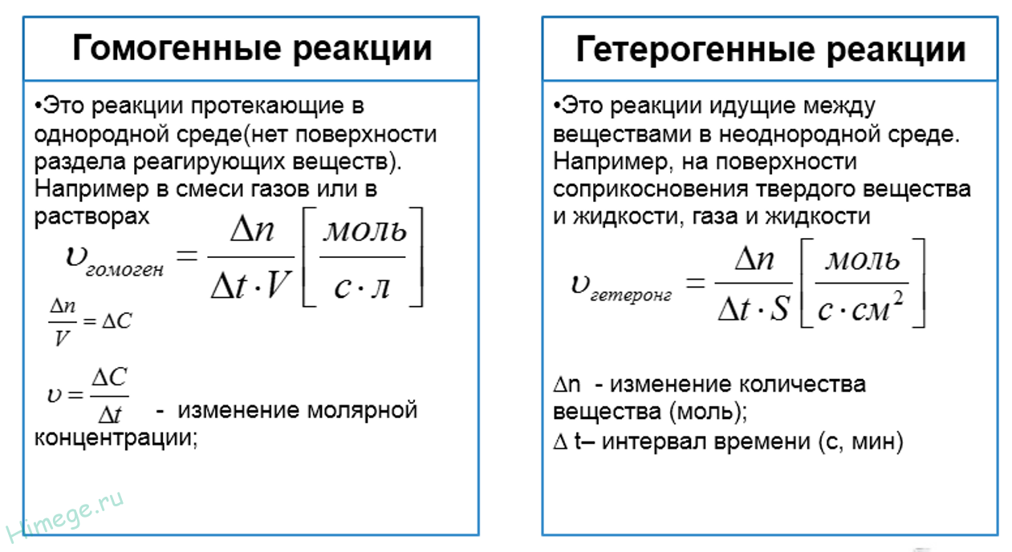

<https://konspekta.net/megalektsiiru/baza6/896423200049.files/image013.png>

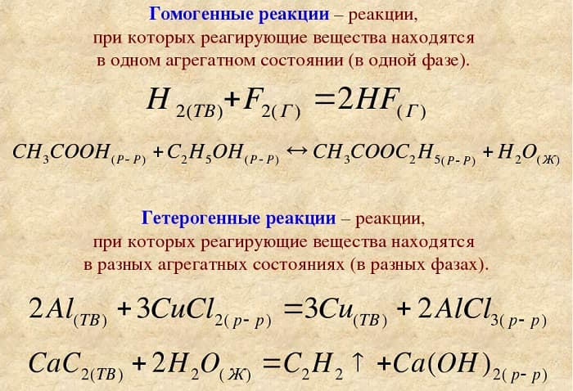

<https://sprint-olympic.ru/wp-content/uploads/bef4885f605ffbab69a22b1fecfe3e92.jpg>

Приложение № 3

**Задания учащегося с ОПП**

**Прием Да\НЕТ ка**

*Выберите верные утверждения:*

|  |  |
| --- | --- |
| Утверждения | **Да\НЕТ ка** |
| 1.Раздел химии, изучающий скорости и механизмы протекания химических реакций называется химической кинетикой  2.Гомогенными реакциями называются реакции, протекающие в различной среде.  3.Скорость химической реакции – это число элементарных актов в единицу времени в единице объема.  4. υ гомог. = -формула для выражения гетерогенной реакции  5.Гетерогенная реакция протекает на поверхности одной фазы.  6. **υ= - ∆C / ∆t = - С2- С1/ t2 – t1**[моль /л· с] –формула для выражения гомогенной реакции  7.Для гетерогенных реакций формула составляет:  **υ = - ∆n / ∆t·S**[моль / с · м2] |  |

Ответ: 1,3,7

**Уровень мыслительных навыков:** знание и понимание.

**Критерии оценивания:** Устанавливать выражение скорости для гомогенных и гетерогенных реакций;

|  |  |
| --- | --- |
| Дескриптор | Баллы |
| -выбирает верные утверждения | (1 балл за каждое верное утверждение) |

Приложение № 4

**Парная работа. (10 мин)**

**Прием «Лист решения проблем»**

|  |  |  |  |
| --- | --- | --- | --- |
| Проблема | Что есть для решения | Чего не хватает | Решение |
|  |  |  |  |

**Задания № 2**

*1.Написать, что нужно найти в задаче.*

*2.Определить данные, известные в задаче.*

*3.Найти неизвестные данные в задаче.*

*4. Решить задачу и записать алгоритм решения.*

**1 пара:**

*Вычислите среднюю скорость химической реакции, если через 20 с от начала реакции концентрация веществ составляла 0,05 моль\ л, а через 40 с – 0,04 моль\л.*

**2 пара:**

*Концентрация вещества за 40 секунд изменилась с 0,6 до 0,4 моль\л. Вычислить среднюю скорость реакции.*

**3 пара:**

*Вычислите среднюю скорость химической реакции если через 15с от начала реакции концентрация веществ составляла 0,15 моль\ л, а через 20 с – 0,02 моль\л.*

**4 пара:**

*Концентрация вещества за 30 секунд изменилась с 0,8 до 0,2 моль\л. Вычислить среднюю скорость реакции.*

**5 пара:**

*Реакция протекает по уравнению А+В= 2С. Начальная концентрация вещества А равна 0,22 моль\л, а через 10с- 0,215 моль\л. Вычислите среднюю скорость реакции.*

**Уровень мыслительных навыков:** применение

**Критерии оценивания:**

Находить среднюю скорость химической реакции;

|  |  |
| --- | --- |
| **Дескрипторы**: | **5 баллов** |
| -записывает проблему решения задачи  -находит известные данные в задаче  -определяет неизвестные данные в задаче  -решает задачу  Объясняет решение задачи | 1  1  1  1  1 |

Приложение № 5

**Задания функциональной грамотности**

**Естественнонаучная грамотность**

**Основные компетенции: умение интерпретировать научные данные**

**Уровень мыслительных навыков: применение.**

Очень часто люди сталкиваются с таким явлением – как потемнение серебра. Многие женщины не понимают, почему ювелирные изделия из серебра после не продолжительной носки, вдруг начинает быстро темнеть.

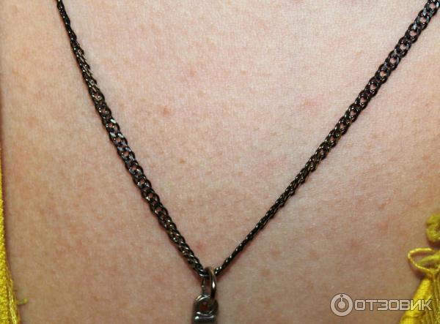

<https://i6.otzovik.com/2017/11/23/5670390/img/87593491.jpeg>

На фото показано, как серебряная цепочка потемнела так быстро на шее? Что произошло?

**Задания:**

1.Обоснуйте, зависит ли скорость потемнения серебрянной цепочки от здоровья человека?

2.Проанализируйте, какой фактор химических процессов повлиял на потемнения серебра?

**Критерии оценивания:**

Делает выводы о влиянии различных факторов на скорость химической реакции

|  |  |
| --- | --- |
| Дескрипторы | баллы |
| -объясняет скорость потемнения серебра от здоровья человека | 1 |
| -анализирует факторы, влияющие на почернение серебра | 1 |